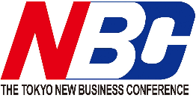

2020年4月1日

報道関係 各位

一般社団法人東京ニュービジネス協議会

井川幸広新会長 就任のご案内

拝啓 時下ますますご清栄のこととお慶び申し上げます。
平素は、弊協議会の活動に格別のご高配を賜り厚く御礼申し上げます。
さて、（一社）東京ニュービジネス協議会（略称；東京NBC）では、この度、第9代目となります、井川幸広（いかわ ゆきひろ）氏が新会長に就任することになりました。
つきましては、別紙のとおり、ご案内申し上げますと共に、取材等企画がございましたら、是非ご連絡賜れば幸甚でございます。
誠に勝手なお願いではございますが、ご高配の程、お願い申し上げます。
末筆ではございますが、貴社の更なるご隆盛を祈念申し上げます。
敬具
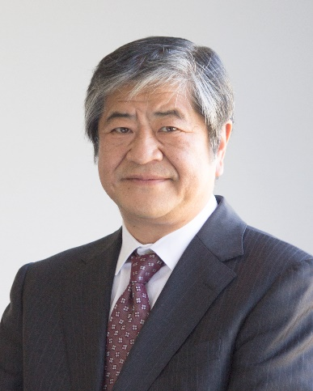
記
＜添付資料＞
１．井川幸広プロフィール
㈱クリーク･アンド･リバー社（C&R社）の概略

２．東京ＮＢＣの概略

本件に関するお問い合わせ先
- 一般社団法人東京ニュービジネス協議会 事務局：井原・小泉
東京都港区赤坂1-11-28 M-City赤坂１丁目ビル７階
℡：.０３－３５８４－６０８０ Fax：03-3584-6081
E-mail：mail@nbc-world.or.jp http://www.nbc-world.net/

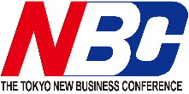
東証1部の新会長就任！

一般社団法人東京ニュービジネス協議会（東京NBC）

東京NBCでは、2020年４月１日より、東証1部上場企業の新会長が就任致します。
井川新会長は、正にベンチャー・ニュービジネス事業の実践者です。バブル崩壊が始まりつつあった時期に、フリーランスクリエイターの人たちをバックアップするという未知な分野で起業、そしてバブル崩壊を経た10年目、2000年に新興企業向けのナスダックジャパンに上場、現在は東証１部上場企業に躍進しています。
新年度の東京NBCの事業方針では、経営トップの使命である「事業創造・企業革新」の答えを見つける課題に取り組みます。1985年設立の東京NBC、1990年設立のC&R社、共に企業生存寿命と云われる30年を超えますが、今後も常に変化し成長し続ける新たなイノベーションを探します。

◆【プロフィール】

井川幸広（いかわゆきひろ） 株式会社クリーク･アンド･リバー社 代表取締役社長
1960年生まれ。佐賀県出身。毎日映画社にて1年間勤務した後、独立。文化映画やテレビのドキュメンタリー番組などの監督・ディレクターとして活躍。企業のマーケティングのコンサルティングなどを経て、1990年3月、クリエイター･エージェンシー 株式会社クリーク･アンド･リバー社を設立。
現在グループで領域を広げ、プロフェッショナル･エージェンシー事業を展開している。
2000年NASDAQ Japan（現：JASADAQ）上場、2016年東証一部。

- 株式会社クリーク･アンド･リバー社 ＜東証一部：4763＞

【会社概要】 URL：https://www.cri.co.jp
本 社：東京都港区新橋４丁目１番１号 新虎通りCORE
設 立：1990年３月
代 表 者：代表取締役社長 井川幸広
拠 点：東京（本社）・大阪・札幌・仙台・大宮・船橋・横浜・高崎・金沢・名古屋・京都・神戸・高松・広島・福岡・熊本・那覇 ／ソウル・上海・北京・ロサンゼルス

事業内容：映像・ゲーム・Web・広告/出版・バイオ・研究・コンピュータサイエンス・医療・IT・会計・法曹・建築・ファッション・研究・食・舞台芸術・リサーチ分野のプロフェッショナル・エージェンシー。ライツマネジメント（知財流通）、プロデュース（請負・アウトソーシング）、エージェンシー（派遣・紹介）の3つの事業を各分野で展開。また、プロフェッショナルの叡智をベースにAI、VR、データ分析、ドローン、プロフェッショナル教育、米国本社での世界の弁護士を繋ぐSNSにも周辺事業を拡大し、「プロフェッショナルの生涯価値の向上」と「クライアントの価値創造への貢献」を実現している。

如何にもニュービジネス・ベンチャー企業の経営者団体として相応しいものと思います
＜井川 幸広＞

（資料）
１．下村朱美のプロフィールについて（概略）


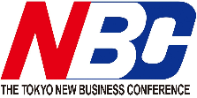
２．一般社団法人東京ニュービジネス協議会について（概略）
①団体
一般社団法人東京ニュービジネス協議会(英語：The Tokyo New Business Conference 略称：東京NBC)は、ニュービジネス振興の為の「政策提言」、 ニュービジネスに関する様々な「研究・情報提供」、 ニュービジネスの起業家の育成・発掘の「支援事業」、 会員企業の経営強化や経営者相互の研鑽のための「委員会・研究部会」を行っている起業団体、一般社団法人です。
前身は、1985 年9月に設立された（社）ニュービジネス協議会。ニュービジネスの振興に寄与する我が国最初の公益法人として設立。業種業態を横断し産業構造の変化に即応する切り札の役割を担って参りました。2005 年全国のニュービジネス協議会で構成される日本ニュービジネス協議会連合会（略称：JNB）の社団法人化により、関東地方を基盤として活動を行う関東経済産業局を主務官庁とする社団法人関東ニュービジネス協議会となりました。その後、2012 年1月に公益法人改革に伴い、活動の自由度の高い一般社団法人に移行、7月に一般社団法人東京ニュービジネス協議会に名称変更しました。

②会員
・ベンチャー企業のオーナー経営者又は企業のCEO
・ベンチャー企業を支援するスペシャリスト
・新規事業に携わる役員 等 ・・・を中心に構成されています。

③主な活動内容
・Support（支援）「フォーラム・シンポジウム」等の公益事業の企画・運営
ニュービジネスに携わる企業や起業を目指す人々を支援し、またそれらを支援する諸団体との交流や情報交換を行います。
・Exchange（交流）「会員による会員の為の委員会・研究部会活動」
業種・業態の枠を越え、会員が自発的に自己啓発、相互交流、研鑽を図るために多彩なテーマで委員会・研究部会活動に参加しています。
・PolicyProposal（提案）「政策提言・要望」
規制改革や税制改正その他社会問題等について、勉強や提言・要望を行います。

④歴代会長
初代理事長 野田一夫氏（多摩大学名誉学長：1985年） ＊（社）ニュービジネス協議会設立
初代会長 関本忠弘氏（故人；日本電気㈱会長：1986年～1994年）
2代目会長 樋口廣太郎氏（故人；アサヒビール㈱会長：1994年～1996年）
3代目会長 大川 功氏（故人；㈱CSK社長：1996年～1998年）
4代目会長 高原慶一郎氏（故人；ユニ・チャーム㈱ 取締役ファウンダー：1998年～2000年）
5代目会長 志太 勤氏（シダックス㈱ 取締役最高顧問：2000年～2006年）
＊2005年 （社）関東ニュービジネス協議会に変更
6代目会長 池田 弘氏（（学）新潟総合学園 総長：2006年～2012年）
（現在、公益社団法人日本ニュービジネス協議会連合会会長）
7代目会長 大久保秀夫氏（㈱フォーバル 代表取締役会長：2012年～2014年）
＊2012年 （一社）東京ニュービジネス協議会に名称変更
８代目会長 下村朱美氏（㈱ミス・パリ 代表取締役：2014年～2020年）
以上

